1я карточка-
из бумаги для творчества - необходимо раскрыть тему Животные жарких стран (жираф), заполнить контур 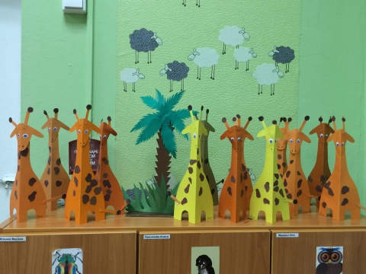 животного рваным 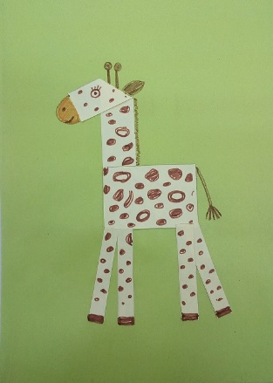 способом
2я- из конструктора
сложить и поговорить на тему транспорт, каждому по заданию сложить из конструктора машину, корабль 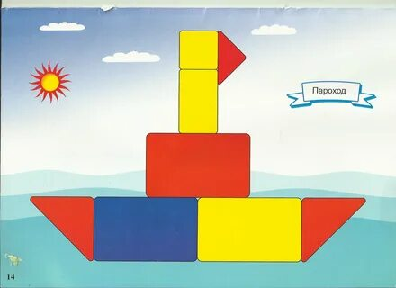, самолёт. 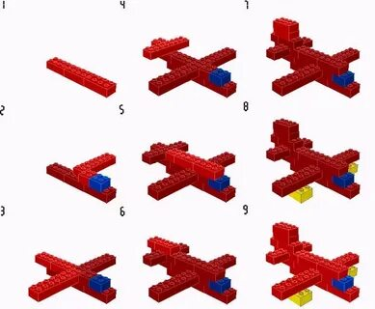 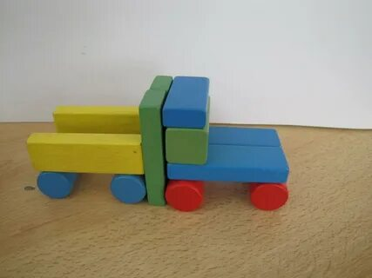
3 я - карточка
на прозрачном мольберте осуществить хпд на тему Одежда: нарисовать контур платья /рубашку. Заполнить контур разными геометрическими фигурами разного размера. Уточнить название деталей одежды.

